Государственное бюджетное общеобразовательное учреждение
Гимназии №295(II пл.)
Фрунзенского района города Санкт-Петербурга

История…Война…Семья…

Работу выполнила ученица 11 «Б» класса
Гимназии №295 (2)
Першуткина Татьяна
tanyapershutkina@mail.ru
Преподаватель истории и обществознания
Хлистунова Наталья Владимировна
khlistunova@list.ru

2015 г.
История…Война…Семья…
В этом году отмечают 70-летие со дня победы в Великой Отечественной войне. Невероятными разрушениями, потерями, горем и трагедией оккупации обернулась война для русского народа. Подвиг людей, которые сделали все возможное и невозможное, чтобы освободить нашу землю от фашистов не должен быть забыт. Ветеранов становиться все меньше и меньше. И пока у меня есть возможность узнать о тех страшных события «из первых уст», я попросила рассказать мне свою историю Лебедеву Людмилу Павловну, бабушку моего друга.
Людмила Павловна родилась в 1940 году в Ленинграде, малышка росла здоровой и жизнерадостной, ещё младенцем она любила улыбаться и радовала своих родителей. Жизнь в доме Лебедевых протекала совершенно беззаботно, в семье их царила любовь. Время от времени, Людмила и её родители ездили в гости к бабушке и дедушке, которые проживали в Латвии. В один из тёплых майских деньков они снова отправились к родным. Они провели там прекрасное время, а потом пришла пора возвращаться в Ленинград, но знали ли они, что их ждёт там? Они и не подозревали, какой страшный сюрприз ожидал их в родном городе. Вся радость, всё счастье жизни в один миг испарились страшным известием, которое звучало словно приговор: "Началась война". Со всех сторон посыпались новости: "Начинается движение войск", "убито около тысячи человек", "немцы бомбардируют город". Весь город встал на дыбы, началась невероятной силы паника, люди просто не могли контролировать свои эмоции, и многие просто падали, теряя сознание. Война с первых же часов изменила весь облик Ленинграда и других городов, превращая здания и сооружения в руины. Война вошла в каждый дом, в каждую семью, изменив привычный и мирный ритм жизни. Незваная гостья по имени "Война" изменила всё вокруг, не щадя никого и ничего. Пришёл конец счастливым дням во всех семьях, в том числе в семье Людмилы Павловны. Её отца в первый же день призвали в армию, а мать с маленькой Людочкой уехали в Пермь. Каждый день казался адом. Они даже не надеялись на спасение, ведь повсюду только и были слышны известия о смертях сотен людей. Смерть дышала в спину каждому, никто не был застрахован, вот и Лебедевы, уже отчаявшись, ждали её как спасение от тех мучений, что приносила война. Бороться с ней не оставалось сил. А затем снова удар. Потрясение. Ненависть. Злость. Срыв. Желание свести счёты с жизнью. Вот те эмоции, которые испытывала семья Лебедевых, когда узнала, что бабушки, дедушки и двоюродной сестры маленькой Людочки уже нет в живых. Бездушные немцы вывезли их из деревни и заставили вырыть себе ров. Они были жестоко убиты. Смысл жизни матери Людмилы Павловны был потерян, и только ради маленькой дочурки и любимого мужа она продолжала жить и надеяться на спасение. Отец Людмилы сражался за честь Родины. Иногда он отправлял трогательные письма жене и дочке, сердце матери Людмилы обливалось кровью, когда читала она эти письма. Шли годы, полные мучений. Дни шли друг за другом, мать и дочь не ждали ничего хорошего от последующего дня, а лишь молили Бога о том, чтобы глава семьи, любящий муж и отец, остался в живых. Но вот однажды, в один прекрасный день у порога их дома появился отец Людмилы. Мать долго не могла придти в себя, она рыдала, не верила своему счастью, когда увидела мужа живого, с улыбкой на лице. Как сильно она скучала по нему! Как сильно он скучал по ним! Увидев подросшую свою доченьку, он принялся душить её в объятиях, но она долго вглядывалась в него и пятилась назад, крича при этом: "Вы не мой папа! Где мой папа, мама? Где он? Он умер, да?" Она не узнала его. Он был расстроен. Он плакал, стоя на коленях. Но то, что он увидел своих родных, уже было высшей радостью для него. Проведя несколько счастливых дней с семьей, он вынужден был поехать назад, продолжать сражаться за Родину. В августе 44-го года мать с дочкой вернулись в Ленинград. Страшно было возвращаться в этот город, не подававший никаких признаков жизни. Они не могли привыкнуть к жизни в этом городе, который когда-то был до боли родным.
Я очень благодарна Людмиле Павловне за то, что она нашла время, чтобы поделится со мной своей историей.
В нашем городе существует множество выставок, посвящённых тем страшным военным временам. Одна из таких носит название «Битва за Берлин», которую я посетила со своими одноклассниками.
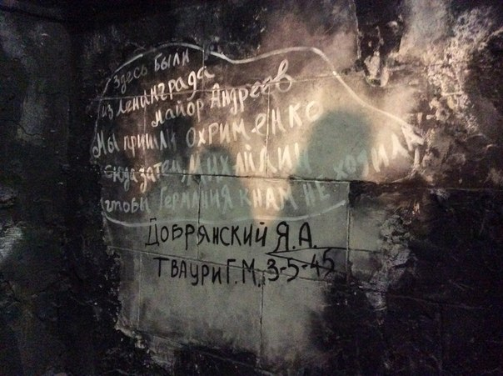
«Битва за Берлин» – это военно-историческая панорама, которая позволила оказаться в Берлине 1945 года у стен Рейхстага и узнать о малоизвестных фактах подвигов первых знаменосцев Советской армии. Проекта осуществлялся в рамках празднования 70-летия Победы в Великой Отечественной войне. Основная идея панорамы заключается в том, чтобы самостоятельно прочувствовать героический путь советских солдат, дошедших до Берлина, прикоснуться к оригинальным вещам военного времени — это униформа, оружие, техника, предметы быта и многое другое. Интерактивная панорама рассказала о группе разведки под командованием Семена Сорокина. Бойцы именно этой группы, а точнее, Григорий Булатов, одними из первых водрузили на Рейхстаге самодельное Красное Знамя.

